-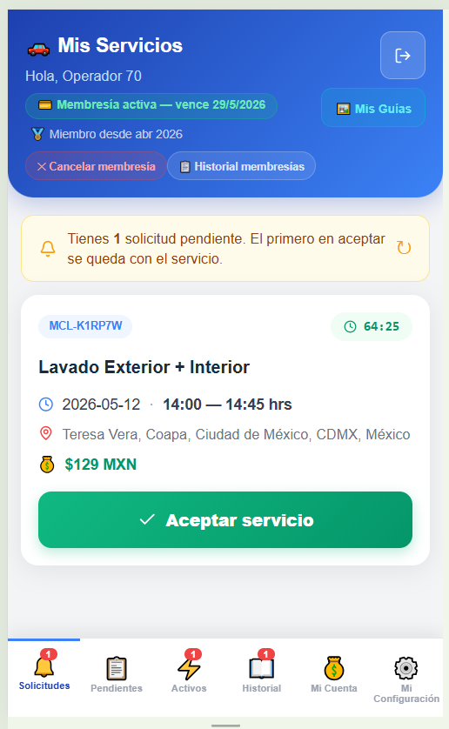
Solicitudes: Muestra las reservaciones realizadas por los clientes en las cuales tu compites por estar en tu zona y tener disponibilidad en tu horario elegido de operación.

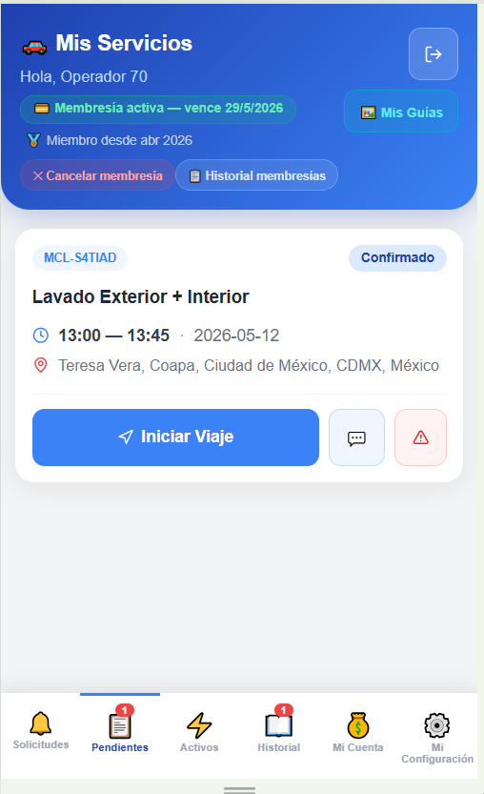
Pendientes: Muestra las reservaciones aceptadas antes de iniciar el viaje rumbo a la ubicación del servicio a realizar, puedes mensajear con el cliente respecto a la reserva realizada y el cliente puede ver tu ubicación en tiempo real para monitorear tu llegada.
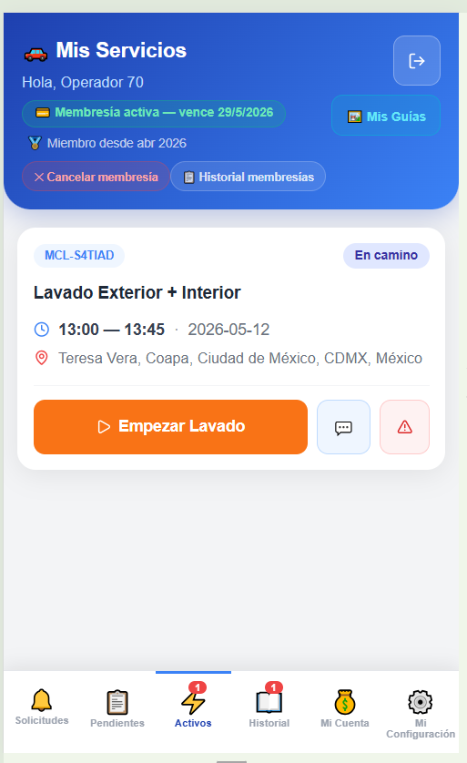
Activos: Muestra los servicios que están por comenzar una vez que el operador haya llegado a la ubicación, se deja evidencia con fotografías de las condiciones del automóvil antes y después del lavado.
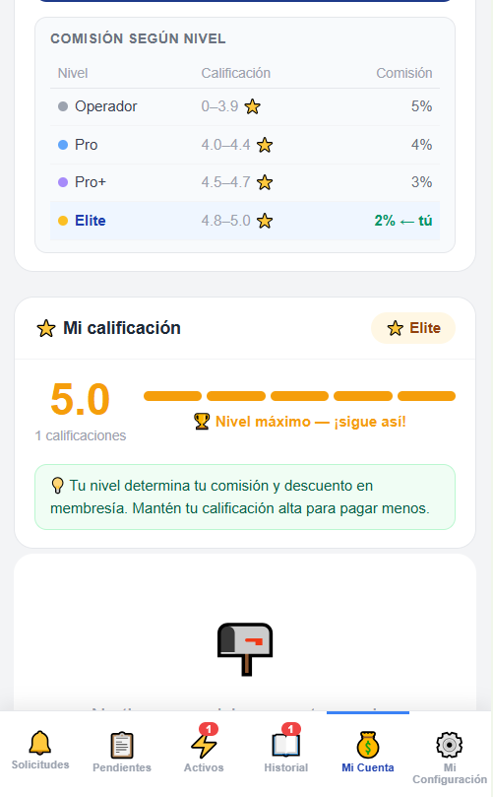
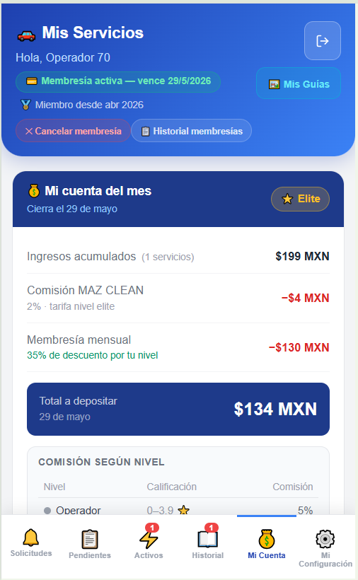

Mi Cuenta: Muestra los ingresos obtenidos del periodo de vigencia de la membresía actual junto con las comisiones y el costo de membresía en la renovación de la misma.

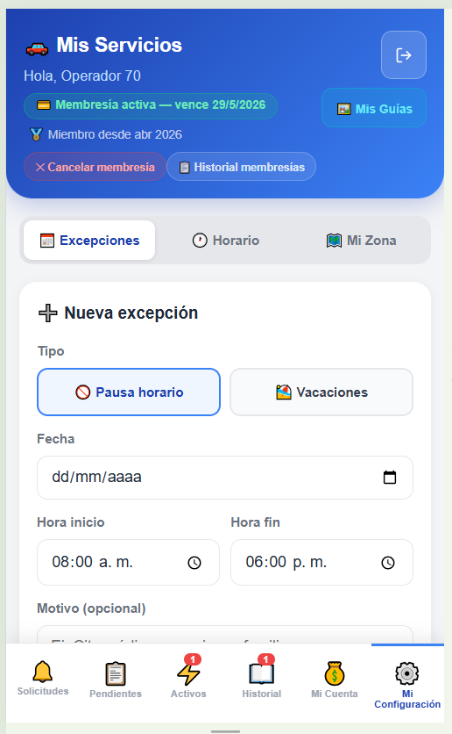
Mi Configuración/Excepciones: Panel donde el Operador puede cambiar horarios o ponerse en modo de vacaciones para que no le sean enviadas asignaciones y no sea molestado por el equipo de Maz Clean en caso de haber servicios a realizar.

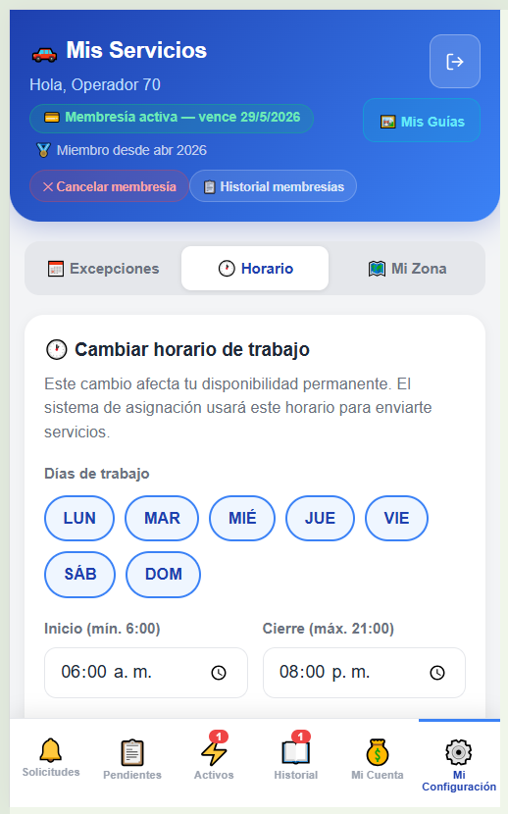
Mi Configuración/Horario: Panel donde el Operador puede cambiar su horario y días de disponibilidad de forma permanente.
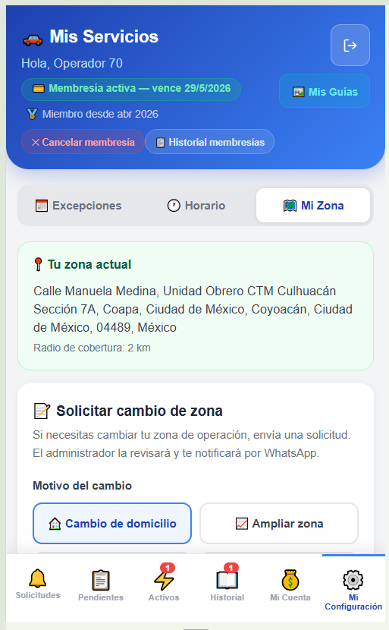
Mi Configuración/Mi Zona: Panel donde el Operador puede cambiar su zona de operación ya sea de ubicación inicial y sus radio de cobertura de forma permanente, para este se requiere autorización final de parte del equipo de Maz Clean.

